Masarykova cesta 16
1000 Ljubljana
Slovenija
e-naslov: gp.mizs@gov.si

Številka: 5442-193/2019/12
Ljubljana, 16. december 2019
GENERALNI SEKRETARIAT VLADE REPUBLIKE SLOVENIJE
Gp.gs@gov.si

ZADEVA: Predlog za podaljšanje in povečanje vrednosti projekta 3330-14-0007 »Mednarodno znanstveno sodelovanje MIZŠ« v Načrtu razvojnih programov – predlog za obravnavo

1. Predlog sklepov vlade:
Na podlagi 5. odstavka 31. člena Zakona o izvrševanju proračunov Republike Slovenije za leti 2018 in 2019 (Uradni list RS, št. 71/17, 13/18 – ZJF-H, 83/18 in 19/19) je Vlada Republike Slovenije na … seji, dne ………sprejela naslednji

s k l e p:

V veljavnem Načrtu razvojnih programov 2019-2022 se skladno s priloženo tabelo spremeni projekt 3330-14-0007 Mednarodno znanstveno sodelovanje MIZŠ.

Stojan Tramte
GENERALNI SEKRETAR

SKLEP PREJMEJO:
- Ministrstvo za izobraževanje, znanost in šport, Masarykova cesta 16, 1000 Ljubljana,
- Ministrstvo za finance, Župančičeva 3, 1000 Ljubljana,
- Generalni sekretariat Vlade RS, Sektor za podporo dela KAZI.

PRILOGE:
- Predlog sklepa Vlade RS (priloga 1)
- Tabela
2. Predlog za obravnavo predloga zakona po nujnem ali skrajšanem postopku v državnem zboru z obrazložitvijo razlogov:
/
3.a Osebe, odgovorne za strokovno pripravo in usklajenost gradiva:
- dr.Tomaž Boh, generalni direktor Direktorata za znanost,
- dr. Meta Dobnikar, vodja Sektorja za znanost.
3.b Zunanji strokovnjaki, ki so sodelovali pri pripravi dela ali celotnega gradiva:
/
4. Predstavniki vlade, ki bodo sodelovali pri delu državnega zbora:
/

5. Kratek povzetek gradiva:
Vladno gradivo je namenjeno pridobitvi soglasja k povečanju izhodiščne vrednosti projekta in podaljšanje projekta do 31. 12. 2022. Vrednost projekta se iz prvotne izhodiščne vrednosti 9.119.027 EUR zvišuje na 12.609.644 EUR (+38,28%). Sredstva za izvedbo se bo zagotovilo s prerazporeditvami v okviru finančnega načrt MIZŠ. V program je vključenih 26 projektov.

Projekt 3330-14-0007 »Mednarodno znanstveno sodelovanje MIZŠ«
Projekt 3330-14-0007 spada v skupino projektov 3211-11-S015, »Mednarodno sodelovanje in okvirni programi EU«. V okviru projekta se izvaja financiranje znanstvenoraziskovalnega dela in nakup manjše raziskovalne opreme. Financiranje poteka s proračunske postavke 569410 - Programi mednarodnega znanstvenega sodelovanja.
Cilj projekta, ki izhaja iz Slovenske strategije krepitve evropskega raziskovalnega prostora, je izboljšati mednarodno sodelovanje, in sicer:
- Povečati obseg mednarodnega večstranskega sodelovanja, omogoči se odpiranje slovenskega raziskovalno-razvojnega prostora v državah članicah EU in pridruženih državah okvirnim programom.
- S finančnimi spodbudami podpreti vključevanje slovenskih raziskovalcev v evropske raziskovalne programe in mreže.
Podaljšanje in povečanje vrednosti projekta je potrebno, da se zaključil sofinanciranje projektov, katerih financiranje se je začelo v okviru projekta že pred letom 2019 in bo zaključeno do leta 2022. Tako se bo še naprej omogočilo sofinanciranje znanstvenoraziskovalnega dela slovenskih raziskovalcev vključenih v mednarodne konzorcije za namen izvedbe skupnih raziskovalnih projektov s področij naprednih materialov, medicine, biotehnologije, naprednih tehnologij, recikliranja in krožnega gospodarstva, gozdarstva in lesarstva ter humanistike. Omenjeno financiranje predstavlja osrednje financiranje znanstvenoraziskovalnega dela za potrebe družbenega, izobraževalnega, tehnološkega in gospodarskega razvoja Slovenije v kontekstu mednarodnega sodelovanja in multiplikacije učinkov raziskav v mednarodnih konzorcijih. Sestavni del tega financiranja predstavlja tudi sofinanciranje stroškov za raziskovalno opremo, ki se prizna v višini obračunane amortizacije ob upoštevanju obsega uporabe raziskovalne opreme, neposredno potrebne za izvedbo posameznega raziskovalnega projekta.
Glede na navedeno je bilo pripravljeno predmetno vladno gradivo za povečanje vrednosti in podaljšanje projekta.

6. Presoja posledic za:
a) | javnofinančna sredstva nad 40.000 EUR v tekočem in naslednjih treh letih |  | DA
b) | usklajenost slovenskega pravnega reda s pravnim redom Evropske unije |  | NE
c) | administrativne posledice |  | NE
č) | gospodarstvo, zlasti mala in srednja podjetja ter konkurenčnost podjetij |  | NE
d) | okolje, vključno s prostorskimi in varstvenimi vidiki |  | NE
e) | socialno področje |  | NE
f) | dokumente razvojnega načrtovanja:  - nacionalne dokumente razvojnega načrtovanja  - razvojne politike na ravni programov po strukturi razvojne klasifikacije programskega proračuna  - razvojne dokumente Evropske unije in mednarodnih organizacij |  | NE

7.a Predstavitev ocene finančnih posledic nad 40.000 EUR:

I. Ocena finančnih posledic, ki niso načrtovane v sprejetem proračunu
 |  | Tekoče leto (t) |  | t + 1 | t + 2 |  |  | t + 3
Predvideno povečanje (+) ali zmanjšanje (–) prihodkov državnega proračuna
Predvideno povečanje (+) ali zmanjšanje (–) prihodkov občinskih proračunov
Predvideno povečanje (+) ali zmanjšanje (–) odhodkov državnega proračuna
Predvideno povečanje (+) ali zmanjšanje (–) odhodkov občinskih proračunov
Predvideno povečanje (+) ali zmanjšanje (–) obveznosti za druga javnofinančna sredstva

II. Finančne posledice za državni proračun

II.a Pravice porabe za izvedbo predlaganih rešitev so zagotovljene:
Ime proračunskega uporabnika | Šifra in naziv ukrepa, projekta |  | Šifra in naziv proračunske postavke |  | Znesek za tekoče leto (t) |  |  | Znesek za t + 1
MIZŠ | 3330-14-0007 Mednarodno znanstveno sodelovanje MIZŠ |  | 569410 – Programi mednarodnega znanstvenega sodelovanja |  | 2.854.819,00 EUR |  |  | 0,00 EUR
SKUPAJ |  |  |  |  | 2.864.319,00 EUR |  |  | 0,00 EUR

II.b Manjkajoče pravice porabe bodo zagotovljene s prerazporeditvijo:
Ime proračunskega uporabnika | Šifra in naziv ukrepa, projekta |  | Šifra in naziv proračunske postavke |  | Znesek za tekoče leto (t) |  |  | Znesek za t + 1
MIZŠ | 3330-18-0023 |  | 569410 – Programi mednarodnega znanstvenega sodelovanja |  | 0,00 EUR |  |  | 1.515.234,00 EUR
SKUPAJ |  |  |  |  | 8.500,00 EUR |  |  | 1.515.234,00 EUR

II.c Načrtovana nadomestitev zmanjšanih prihodkov in povečanih odhodkov proračuna:
Novi prihodki |  |  | Znesek za tekoče leto (t) |  |  | Znesek za t + 1

SKUPAJ
OBRAZLOŽITEV:

7.b Predstavitev ocene finančnih posledic pod 40.000 EUR:

/
8. Predstavitev sodelovanja z združenji občin:
Vsebina predloženega gradiva (predpisa) vpliva na:  - pristojnosti občin,  - delovanje občin,  - financiranje občin. |  |  |  |  |  |  | NE
Gradivo (predpis) je bilo poslano v mnenje:
- Skupnosti občin Slovenije SOS: NE
- Združenju občin Slovenije ZOS: NE
- Združenju mestnih občin Slovenije ZMOS: NE
9. Predstavitev sodelovanja javnosti:
Gradivo je bilo predhodno objavljeno na spletni strani predlagatelja: |  |  |  |  |  |  | NE

V skladu s 7. odstavkom 9. člena Poslovnika Vlade Republike Slovenije (Uradni list RS, št. 43/01, 23/02 – popr., 54/03, 103/03, 114/04, 26/06, 21/07, 32/10, 73/10, 95/11, 64/12 in 10/14) se javnosti ni povabilo k sodelovanju, ker gre za predlog sklepa vlade.
10. Pri pripravi gradiva so bile upoštevane zahteve iz Resolucije o normativni dejavnosti: |  |  |  |  |  |  | NE
11. Gradivo je uvrščeno v delovni program vlade: |  |  |  |  |  |  | NE

dr. Jernej Pikalo

MINISTER

Priloge:
- Priloga 1: Predlog sklepa Vlade RS
- Priloga 2: Podatki o izvedbi notranjih postopkov pred odločitvijo na seji vlade
- Priloga 3: Obrazložitev
- Priloga 4: Tabela-obrazec 3
- Priloga 5: Mnenje MF

PRILOGA 1: Predlog sklepa Vlade RS

Gregorčičeva 20–25, Sl-1001 Ljubljana T: +386 1 478 1000
F: +386 1 478 1607
E: gp.gs@gov.si
http://www.vlada.si/

Številka: …………………..
Datum: …………………….

Na podlagi 5. odstavka 31. člena Zakona o izvrševanju proračunov Republike Slovenije za leti 2018 in 2019 (Uradni list RS, št. 71/17, 13/18 – ZJF-H, 83/18 in 19/19) je Vlada Republike Slovenije na … seji, dne ………sprejela naslednji

s k l e p:

V veljavnem Načrtu razvojnih programov 2019-2022 se skladno s priloženo tabelo spremeni projekt 3330-14-0007 Mednarodno sodelovanje MIZŠ.

Stojan Tramte
GENERALNI SEKRETAR

SKLEP PREJMEJO:
- Ministrstvo za izobraževanje, znanost in šport, Masarykova cesta 16, 1000 Ljubljana,
- Ministrstvo za finance, Župančičeva 3, 1000 Ljubljana,
- Generalni sekretariat Vlade RS, Sektor za podporo dela KAZI.

PRILOGE:
- Tabela
PRILOGA 2: Podatki o izvedbi notranjih postopkov pred odločitvijo na seji vlade

1. Zahteva predlagatelja za:
a) | obravnavo neusklajenega gradiva | NE
b) | nujnost obravnave | NE
c) | obravnavo gradiva brez sodelovanja javnosti | NE

2. Predlog za skrajšanje poslovniških rokov z obrazložitvijo razlogov:
/
3. Gradivo se sme objaviti na svetovnem spletu: |  | DA
4. Gradivo je lektorirano: |  | NE

5. Gradivo je pripravljeno na podlagi sklepa vlade št. … z dne …

6. Predstavitev medresorskega usklajevanja:
Vladno gradivo je bilo posredovanje v mnenje Ministru za finance.

PRILOGA 3: Obrazložitev

V okviru projekta 3330-14-0007 »Mednarodno znanstveno sodelovanje MIZŠ« sofinancira slovenski del ERA NET transnacionalnih sodelovalnih raziskovalnih projektov, izbranih na mednarodnih razpisih in CSA projekta EqUIP.

Cilj projekta, ki izhaja iz Slovenske strategije krepitve evropskega raziskovalnega prostora, je izboljšati mednarodno sodelovanje, in sicer:
- Povečati obseg mednarodnega večstranskega sodelovanja, omogoči se odpiranje slovenskega raziskovalno-razvojnega prostora v državah članicah EU in pridruženih državah okvirnim programom.
- S finančnimi spodbudami podpreti vključevanje slovenskih raziskovalcev v evropske raziskovalne programe in mreže.

Postopek izbora projektov za sofinanciranje poteka po uskladitvi skupnih usmeritev glede podpore področjem znotraj posamezne vede, ki so aktualna za vse sodelujoče države, se na evropski ravni oblikuje skupen razpis za transnacionalne sodelovalne raziskovalne projekte. Ob pripravi razpisa financerske organizacije (države članice) potrdijo višino sredstev namenjeno financiranju raziskovalnega dela svojih raziskovalcev v okviru odlično ocenjenih projektov, ki bodo izbrani za sofinanciranje. V vsakem transnacionalnem raziskovalnem projektu morajo sodelovati raziskovalci iz najmanj treh držav članic. Praviloma so konzorciji sodelujočih držav članic številčnejši. Evalvacija in izbor projektov za sofinanciranje poteka skladno z evropsko uveljavljenimi standardi kakovosti evalvacij na mednarodni (evropski) ravni, na podlagi seznama ocen prijavljenih projektov pa se oblikujejo priporočila za sofinanciranje sodelujočim državam.
Raziskovalna dejavnost se v okviru transnacionalnih sodelovalnih raziskovalnih projektov financira na podlagi Cene ekvivalenta polne zaposlitve – cena FTE. Cena FTE je sestavljena iz sredstev za plače, blago in storitve ter amortizacije. Delež amortizacije v ceni FTE pri raziskovalnih programih znaša od 5% (pri cenovni kategoriji A) do 20% (pri cenovni kategoriji F), ter pri raziskovalnih projektih od 6% (pri cenovni kategoriji A) do 21% (pri cenovni kategoriji F).

Iz projekta 3330-14-0007 je bilo v obdobju 2014-2018 izplačanih 7.170.703,91 evrov. V spodnji tabeli je pregled izplačil iz proračuna v posameznem letu po posameznih ERA NET projektih, ki spadajo v projekt »Mednarodno znanstveno sodelovanje«.

ERA NET | realizacija 2014 | realizacija 2015 | realizacija 2016 | realizacija 2017 | realizacija 2018
HERA | 22.435,00 | 30.514,00 | 38.800,00 | 19.400,00 | 80.700,00
SHARE ERIC | 146.520,00 | 297.480,00 | 146.520,00 | 297.480,00 | 146.520,00
JPI-JPND | 19.700,00 | 0,00 | 0,00 | 0,00 | 0,00
MATERA | 59.023,82 | 0,00 | 0,00 | 0,00 | 0,00
MNT ERA | 378.586,93 | 63.828,99 | 0,00 | 0,00 | 0,00
TRANSCAN | 68.239,21 | 70.157,79 | 120.635,71 | 155.955,44 | 143.146,40
WOODWISDOM | 327.490,44 | 406.356,42 | 509.978,27 | 436.243,78 | 0
ERA-S/BIOORIGAMI | 0,00 | 149.727,11 | 148.937,06 | 150.000,00 | 0,00
M-ERA | 0,00 | 63.706,66 | 382.116,74 | 644.143,25 | 1.086.206,98
ARIMNET | 0,00 | 0,00 | 0,00 | 99.733,33 | 194.909,83
ERA MBT/MAR3BIO | 0,00 | 0,00 | 0,00 | 68.952,24 | 70.000,00
ERACOSYSMED | 0,00 | 0,00 | 0,00 | 35.667,00 | 35.602,07
ERA CVD | 0,00 | 0,00 | 0,00 | 0,00 | 55.289,44
ERAMIN | 0,00 | 0,00 | 0,00 | 0,00 | 0,00
FLAG ERA | 0,00 | 0,00 | 0,00 | 0,00 | 0,00
COBIOTECH | 0,00 | 0,00 | 0,00 | 0,00 | 0,00
skupaj | 1.021.995,40 | 1.081.770,97 | 1.346.987,78 | 1.907.575,04 | 1.812.374,72

Določeni projekti so bili po svojem prvem poročevalskem obdobju že in še bodo izplačani iz projekta 3330-14-0007 v letu 2019, zato je za podaljšanje in povišanje izhodiščne vrednosti nujno potrebno, da se projekti po izvedenih razpisih lahko ustrezno zaključijo. V tabeli prikazujemo projekte, katerih financiranje se je v okviru projekta »Mednarodno znanstveno sodelovanje« začelo že pred letom 2019 in bo zaključeno do leta 2022.

Mednarodni projekti | Namen | 2017 | 2018 | 2019 | 2020 | 2021 | 2022 | skupaj 2020-2022 | skupaj celoten projekt
1. M-ERA-NET 2015 | Raziskave na področju naprednih materialov | 131.285 | 201.285 | 201.285 | 70.000 | 0 | 0 | 70.000 | 603.855
COIN DESC |  | 41.285 | 61.285 | 61.285 | 20.000 | 0 | 0 | 20.000 | 183.855
HarvEnPiez |  | 50.000 | 70.000 | 70.000 | 20.000 | 0 | 0 | 20.000 | 210.000
MediSURF |  | 40.000 | 70.000 | 70.000 | 30.000 | 0 | 0 | 30.000 | 210.000
2. M-ERA.NET 2 COFUND 2016 | Raziskave na področju naprednih materialov | 0 | 455.362 | 440.895 | 361.895 | 0 | 0 | 361.895 | 1.258.152
HEAMODELL |  | 0 | 50.944 | 70.000 | 70.000 | 0 | 0 | 70.000 | 190.944
NanoElMem |  | 0 | 67.419 | 69.895 | 69.895 | 0 | 0 | 69.895 | 207.209
GRAFOOD |  | 0 | 57.000 | 21.000 | 12.000 | 0 | 0 | 12.000 | 90.000
SIOX |  | 0 | 70.000 | 70.000 | 70.000 | 0 | 0 | 70.000 | 210.000
GreenCoat |  | 0 | 69.999 | 70.000 | 70.000 | 0 | 0 | 70.000 | 209.999
WEBASELCOAT |  | 0 | 70.000 | 70.000 | 70.000 | 0 | 0 | 70.000 | 210.000
CTB Basics |  | 0 | 70.000 | 70.000 | 0 | 0 | 0 | 0 | 140.000
3. TRANSCAN-2 JTC 2016 | Raziskave na področju raka | 0 | 0 | 69.666 | 69.666 | 69.666 | 0 | 139.332 | 208.998
BioEndoCar |  | 0 | 0 | 69.666 | 69.666 | 69.666 | 0 | 139.332 | 208.998
4. ERACOSYSMED JTC 2017 | Raziskave na področju sistemske medicine | 0 | 0 | 70.000 | 70.000 | 70.000 | 0 | 140.000 | 210.000
4D-HEALING |  | 0 | 0 | 70.000 | 70.000 | 70.000 | 0 | 140.000 | 210.000
5. ARIMNET2 - JTC20162017 | Raziskave na področju biotehnologije | 0 | 95.177 | 95.724 | 85.774 | 0 | 0 | 85.774 | 276.675
EnViRos |  | 0 | 50.000 | 50.000 | 50.000 | 0 | 0 | 50.000 | 150.000
RealMed |  | 0 | 45.177 | 45.724 | 35.774 | 0 | 0 | 35.774 | 126.675
6. ERA-MIN2 COFUND 2017 | Raziskave na področju recikliranja in spodbujanja krožnega gospodarstva | 0 | 0 | 208.587 | 210.000 | 210.000 | 0 | 420.000 | 628.587
MaXycle |  | 0 | 0 | 69.120 | 70.000 | 70.000 | 0 | 140.000 | 209.120
FLOW |  | 0 | 0 | 69.467 | 70.000 | 70.000 | 0 | 140.000 | 209.467
MetRecycle |  | 0 | 0 | 70.000 | 70.000 | 70.000 | 0 | 140.000 | 210.000
7. ERA CoBioTech JC 2016 | Raziskave na področju biotehnologije | 0 | 0 | 418.361 | 418.611 | 418.376 | 0 | 836.987 | 1.255.348
MISSION |  | 0 | 0 | 69.991 | 69.991 | 69.991 | 0 | 139.982 | 209.973
C1Pro |  | 0 | 0 | 69.318 | 69.318 | 69.318 | 0 | 138.636 | 207.954
WoodBAdh |  | 0 | 0 | 69.654 | 69.654 | 69.654 | 0 | 139.308 | 208.962
INDIE |  | 0 | 0 | 69.903 | 69.903 | 69.903 | 0 | 139.806 | 209.709
SUSPHIRE |  | 0 | 0 | 69.495 | 69.745 | 69.510 | 0 | 139.255 | 208.750
RHODOLIVE |  | 0 | 0 | 70.000 | 70.000 | 70.000 | 0 | 140.000 | 210.000
8.FLAG-ERA II | Raziskave na področju možganov in grafena | 0 | 0 | 91.486 | 127.200 | 121.300 | 0 | 248.500 | 339.986
2D-Sb&Ge |  | 0 | 0 | 21.500 | 57.200 | 51.300 | 0 | 108.500 | 130.000
MX-OSMOPED |  | 0 | 0 | 69.986 | 70.000 | 70.000 | 0 | 140.000 | 209.986
9. EqUIP | Krepitev sodelovanja med Evropo in Indijo na področju družboslovja in humanistike | 0 | 0 | 0 | 66.650 | 66.650 | 66.650 | 199.950 | 199.950
FISHERCOAST |  | 0 | 0 | 0 | 33.325 | 33.325 | 33.325 | 99.975 | 99.975
FilmInd |  | 0 | 0 | 0 | 33.325 | 33.325 | 33.325 | 99.975 | 99.975
10. HERA 4 - Public spaces | HERA je izvedba skupnih mednarodnih razpisov za raziskovalce s področja humanistike (s predmetnega NRP se financira že od leta 2014). | 19.400 | 80.700 | 68.328 | 35.438 | 27.228 | 19.017 | 81.683 | 250.111
SKUPAJ |  | 150.685 | 832.523 | 1.664.332 | 1.515.234 | 983.220 | 85.667 | 2.584.121 | 5.231.661

Za projekt se je pripravila novelacija investicijskega programa, s katerim je določena nova izhodiščna vrednost projekta 12.609.643,91 EUR in podaljšanje trajanja projekta do 31. 12. 2022. Glede na navedeno se je pripravilo tudi predmetno vladno gradivo za spremembo projekta v Načrtu razvojnih programov.

PRILOGA 4: Tabela – obrazec 3

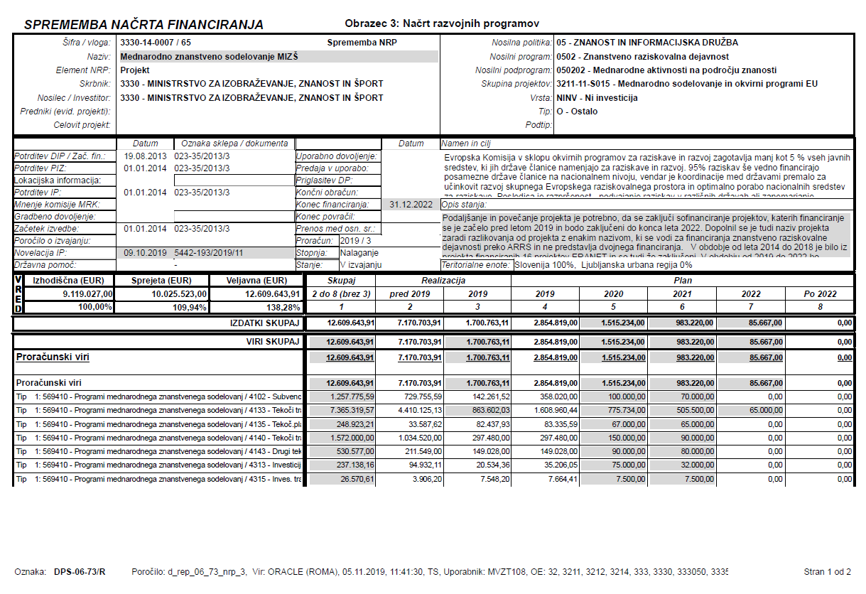
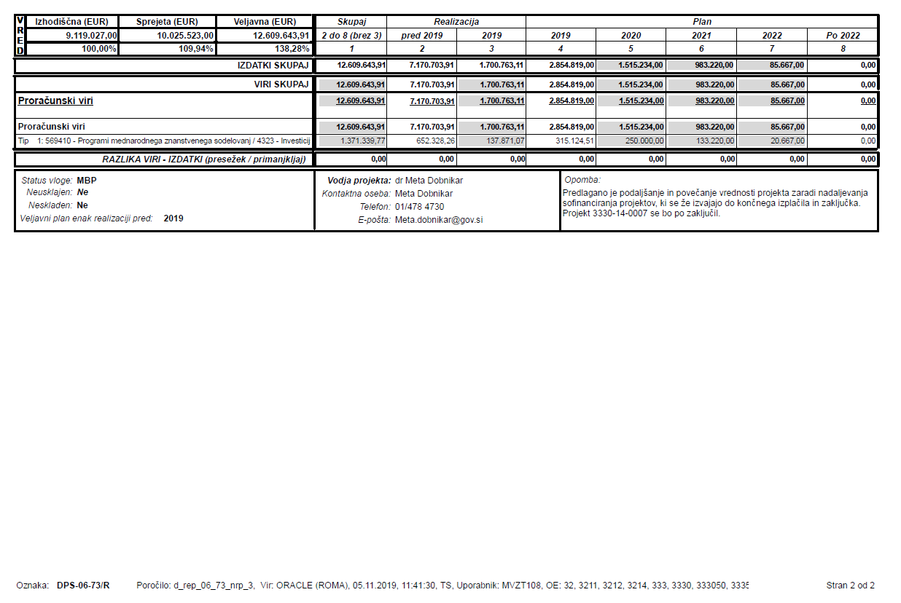

PRILOGA 5: Mnenje MF
